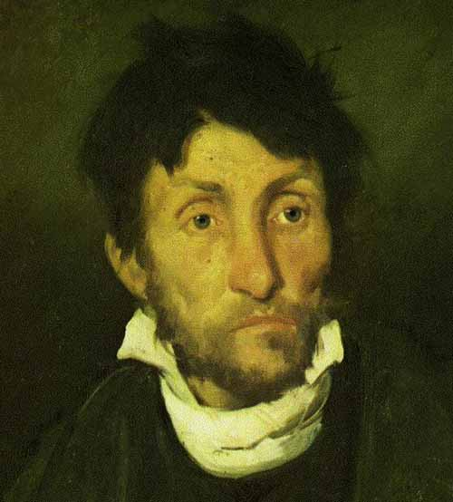

روبن داريو
RUBEN DARIO, FELIX RUBEN (1867-1916)‏

برگردان شاپور احمدي

نوبهاري

هم‌اكنون ماه گلسرخها فرا رسيده است!
شعرم به جنگل پرواز كرده است
تا عطر و عسل گرد ‌آورَد
از ميان شكوفه‌هاي تازه دميده.
دلبر، بيا به جنگل،
درختزار بايد معبدمان شود
خوشبو از رايحه‌ي مقدس برگ‌بو
و شراب.
از فراز اين درخت به آن درخت، گريزان
پرندگان با نواي شاد خوشامدت مي‌گويند،
سرخوشي را در زيبايي‌ات درمي‌يابند
لطيفتر از زادن روز؛
و بلوطها و شوكرانهاي سربلند
شاخه‌هاي پربرگ خرمشان را خماندند
تا بسازند خش‌خش‌كنان، قوسهايي شاهوار
در گذرگاه ملكه.
سراسر رايحه است، آواز و درخشندگي؛
گلها باز مي‌شوند و پرنده‌ها مي‌خوانند:
آه، دلبر، اين است
فصل بهار!
***
از ميان غاري سايه‌آگين جاري است
چشمه‌زاري بلورين، آنجا كه
پريان دريايي برهنه و با سينه‌‌ي گلپوش
آبتني و به بازي هوا را بارور مي‌كنند
با سرخوشيِ خنده‌شان
و شادابيِ خيزاب
وقتي كه بر چشمه‌زار سر فرو مي‌آورند
و طره‌ي گيسشان را برمي‌افشانَند.
و مي‌دانند سرودهاي اروس را
كه به زبان دلرباي يوناني
پان روزي در جنگل ساخت
در عصرِ شكوهمند آواز.
اي دلرباترين، از آن سرودنامه‌ي باشكوه
لطيفترين غبار را برمي‌گزينم
تا با آهنگ كهن برسانم
هماهنگي سرشار نواهايم را.
دلربا، به سان دلرباترين عسل يوناني
خواهد بود آوازي كه مي‌خوانم،
آه دلبر، در اين
بهار!

